PROCESO DE GESTIÓN CONTRCTAL
ETAPA CONTRACTUAL
FORMATO
INFORME DE SUPERVISIÓN

INFORME DE SUPERVISIÓN No. 04 del 30/04/2024
DIRECCIÓN, ÁREA, REGIONAL O CENTRO ORDENADORA DE GASTO: | Centro para el Desarrollo del Hábitat y la Construcción
SUPERVISOR DEL CONTRATO: | Elkin Dario Tobon Tamayo
APOYO A LA SUPERVISIÓN: | Gina Susana Giraldo
CONTRATO No: | CO1.PCCNTR.5897659 del año 2024
TIPO DE CONTRATO: | Prestación de servicios.
OBJETO: | Impartir Formación Profesional Integral mediante la prestación de servicios personales de carácter temporal como instructor, para orientar formación titulada y complementaria en los distintos programas de formación de la oferta regular y demás programas del centro para el Desarrollo del hábitat y la Construcción.
VALOR: | $40.189.905
CONTRATISTA: | Luis Fernando Rueda Corredor
NIT: | 1053845095-1
LUGAR DE EJECUCIÓN: | Medellín, Área Metropolitana
FECHA DE SUSCRIPCIÓN: | 12/02/2024
FECHA DE INICIO: | 12/02/2024
PLAZO INICIAL DEL CONTRATO: | 265 días
VALOR INICIAL DEL CONTRATO: | $40.189.905
VALOR ACTUAL DEL CONTRATO: | $40.189.905
PRÓRROGA No x: | N/A
ADICIÓN No. x: | N/A
SUSPENSIÓN No. x: | N/A
FORMA DE PAGO: | Abono a cuenta

OBLIGACIONES | ACTIVIDADES REALIZADAS | PRODUCTO
1. Contar con la certificación vigente en la norma de competencia laboral: 240201056 V1: “Orientar formación presencial de acuerdo procedimientos técnicos y normativa” u 240201056 V2: actualizada o el compromiso de realizar el proceso de Evaluación y Certificación en el momento de ser habilitado por la entidad. | El instructor tiene el compromiso de realizar la certificación vigente en la norma de competencia laboral: 240201056 V1: “Orientar formación presencial de acuerdo procedimientos técnicos y normativa” 240201056. | Sin evidencia
2. Contar con la Certificación vigente de la norma de competencia “Orientar formación elearning de acuerdo con procedimientos técnicos y normativa” o el compromiso de realizar el proceso de Evaluación y Certificación en el momento de ser habilitado por la entidad. | El instructor tiene el compromiso de realizar el proceso de Evaluación y Certificación en el momento de ser habilitado por la entidad. | Sin evidencia
3. Contar con la certificación de los cursos complementarios en: a) Metodología para la información BIM, b) Formación en ambientes virtuales de aprendizaje y c) Desarrollo de habilidades para el desempeño del instructor SENA, o el compromiso de realizar el proceso de formación complementaria y certificación en el momento de ser habilitado por la entidad. | El Instructor Inició el proceso de formación complementaria y certificación en el curso BIM. | Sin evidencia
4. Planear las actividades de aprendizaje trimestral, según el procedimiento de desarrollo curricular para del programa a impartir. | El instructor planeo y desarrollo las actividades de aprendizaje trimestral, según el procedimiento de desarrollo curricular para del programa a impartir. | Las Guías de aprendizaje de los cursos de inglés están alojadas en el drive de Bilingüismo. ANEXO 1
5. Impartir formación profesional integral en las sedes, ambientes y lugares asignados por el centro de formación, de acuerdo con la programación trimestral definida por el coordinador académico y la necesidad del servicio. | El instructor compartió informó profesional integral en las sedes, ambientes y lugares asignados por el centro de formación, de acuerdo con la programación trimestral definida por el coordinador académico y la necesidad del servicio. | Estas evidencias se encuentran en el ANEXO 2.
6. Participar en las actividades de inducción de los aprendices de formación titulada, según lineamientos institucionales y calendario académico. | El instructor en el presente mes no participó en las actividades de inducción de los aprendices de formación titulada, según lineamientos institucionales y calendario académico. | Sin evidencia
7. Mantener actualizado el portafolio de evidencias del instructor en el LMS, el cual debe contener plan de trabajo concertado con el aprendiz para el desarrollo de la ruta de aprendizaje según procedimientos, guías de aprendizaje, formato acta con los planes de mejoramiento, formato planeación seguimiento y evaluación de la etapa productiva, registro de inasistencias en SOFIA PLUS y listas de asistencia firmadas por los aprendices. | El instructor actualizó el portafolio de evidencias del instructor en el LMS, con los requerimientos plasmados en la obligación. | Pantallazo de territorio con el portafolio. ANEXO 3
8. Hacer seguimiento al portafolio de evidencias del aprendiz según procedimiento de ejecución de la formación profesional integral. | El instructor hizo seguimiento al portafolio de evidencias del aprendiz según procedimiento de ejecución de la formación profesional integral. | Evidencia alojada en plataforma LMS Territorium. ANEXO 4
9. Reportar y mantener actualizado en el aplicativo Sofía Plus en un plazo máximo de 3 días hábiles actividades tales como: creación de rutas, juicios de evaluación y asociación de aprendices, comunicando oportunamente al supervisor del contrato las anomalías, inconsistencias y novedades de aprendices y hallazgos en el registro de la información, de acuerdo con la necesidad de la formación | El instructor reportó y mantiene actualizado en el aplicativo Sofía Plus en un plazo máximo de 3 días hábiles, las actividades requeridas en la obligación. | Ver fichas complementarias asociadas en el ANEXO 5
10. Verificar la suficiencia y la calidad de la información que suministran las evidencias de aprendizaje identificando con el aprendiz sus logros y dificultades durante su etapa lectiva, registrando y emitiendo los juicios evaluativos correspondientes en SOFIA PLUS. | El instructor verificó y evaluó la calidad de la información que suministran las evidencias de aprendizaje identificando con el aprendiz sus logros y dificultades durante su etapa lectiva, registrando y emitiendo los juicios evaluativos correspondientes en SOFIA PLUS. | Evidencia alojada en plataforma LMS Territorium. ANEXO 4
11. Realizar seguimiento, revisión de bitácoras y evaluación de la etapa productiva de los aprendices que le sean asignados por la coordinación académica de acuerdo con necesidad y perfil técnico del programa de formación, junto con la entrega de reportes al líder del proceso de etapa productiva; contribuyendo al proceso de certificación del aprendiz. | El instructor en el presente mes no realizó seguimiento, revisión de bitácoras y evaluación de la etapa productiva de los aprendices que le sean asignados por la coordinación académica de acuerdo con necesidad y perfil técnico del programa de formación, contribuyendo al proceso de certificación del aprendiz. | Sin evidencia
12. Aplicar a cabalidad las medidas pertinentes y necesarias a la luz del reglamento del aprendiz, en lo correspondiente a faltas académicas y disciplinarias. | El instructor aplicó a cabalidad las medidas pertinentes y necesarias a la luz del reglamento del aprendiz, en lo correspondiente a faltas académicas y disciplinarias. | Sin evidencia
13. Realizar la verificación del cumplimiento de los resultados de aprendizaje de etapa lectiva de los aprendices como requisito previo para la autorización del inicio de la etapa productiva. | El instructor realizó la verificación del cumplimiento de los resultados de aprendizaje de etapa lectiva de los aprendices como requisito previo para la autorización del inicio de la etapa productiva. | Sin evidencia
14. Participar en los comités de evaluación y seguimiento conforme al reglamento del aprendiz vigente aportándole información pertinente que ayuden a clarificar la situación académica o disciplinaria de los aprendices. | El instructor en el presente mes no participó en el comité, de evaluación y seguimiento conforme al reglamento del aprendiz vigente aportándole información pertinente que ayuden a clarificar la situación académica o disciplinaria de los aprendices. | Sin evidencia
15. Participar en los equipos de ejecución de la formación por grupo o área según el procedimiento establecido para garantizar integralidad en la formulación de proyectos formativos, el diseño de actividades de aprendizaje, el diseño de talleres e ítems que alimenten los bancos de pruebas para la selección de aprendices. | El instructor participó en los equipos de ejecución de la formación por grupo o área según el procedimiento establecido para garantizar integralidad en la formulación de proyectos formativos, el diseño de actividades de aprendizaje. | Sin evidencia
16. Participar en el trabajo colaborativo de los equipos de desarrollo y/o diseño curricular de acuerdo con el procedimiento, lineamientos y normativa establecida. | El instructor en el presente mes no participó en el trabajo colaborativo de los equipos de desarrollo y/o diseño curricular de acuerdo con el procedimiento, lineamientos y normativa establecida. | Sin evidencia
17. Realizar reconocimiento de aprendizajes previos para los aprendices de conformidad con el reglamento de la institución y participar en la construcción de instrumentos de evaluación con este fin. | El instructor en el presente mes no realizó reconocimiento de aprendizajes previos para los aprendices de conformidad con el reglamento de la institución y participar en la construcción de instrumentos de evaluación con este fin. | Sin evidencia.
18. Apoyar los procesos de investigación aplicada e innovación que se desarrollen en el Centro de formación. | El instructor en el presente mes no realizó dicha actividad ya que no fue asignado. | Sin evidencia.
19. Apoyar los procesos de obtención y/o mantenimiento del registro calificado de los programas de formación titulada del centro de formación; así como la respectiva autoevaluación institucional y de programas. | El instructor en el presente mes no apoyó y no se le asignó los procesos de obtención y/o mantenimiento del registro calificado de los programas de formación titulada del centro de formación; así como la respectiva autoevaluación institucional y de programas. | Sin evidencia
20. Participar activamente cuando sea requerido desde la coordinación académica en las actividades del equipo pedagógico del Centro de formación. | El instructor en el presente mes no participó en las actividades del equipo pedagógico del Centro de formación, requerido desde la coordinación académica. | Sin evidencia
21. Mantener actualizado los cursos, licencias, matrícula y/o que haga sus veces, si se requieren para la ejecución de sus actividades contractuales. | El instructor mantuvo actualizado los cursos, licencias, matrícula y/o que haga sus veces. | Prueba internacional de inglés. ANEXO 6
22. Apoyar en la divulgación y colaborar con la gestión de la oferta educativa del centro de formación, cuando la entidad así lo requiera. | El instructor en el presente mes no apoyó y no fue asignado a divulgación y colaborar con la gestión de la oferta educativa del centro de formación, cuando la entidad así lo requiera. | Sin evidencia
23. Salvaguardar y velar por el buen uso y estado de los bienes y elementos del inventario puestos a su disposición para el cumplimiento del objeto contractual, así mismo realizar la entrega de ellos en perfecto estado al finalizar el contrato. | El instructor cuida y hace buen uso de los bienes y elementos del inventario puestos a su disposición para el cumplimiento del objeto contractual, así mismo realizar la entrega de ellos en perfecto estado al finalizar el contrato. | Sin evidencia
24. Presentar mensualmente planilla de cobro de los honorarios, acompañado del respectivo informe de actividades y pago de Ia seguridad social en Salud, Pensiones y ARL y demás que sean requeridos en el transcurso de la vigencia del presente contrato, dentro de las fechas señaladas por el SENA, so pena de incurrir en causal de multa señalada en el contrato. | El instructor presentó Ia planilla de cobro de los honorarios, acompañado del respectivo informe de actividades y pago de Ia seguridad social en Salud, Pensiones y ARL, dentro de las fechas señaladas por el SENA. | Envío a través del aplicativo SECOP II y en los medios dispuestos para la entrega de los archivos de pago. ANEXO 7
25. Hacer entrega del carné institucional una vez se dé por terminado el presente contrato. | El instructor informó hacer entrega del carné una vez se dé por terminado el presente contrato. | Sin evidencia
26. Responder oportunamente las comunicaciones, peticiones, quejas, reclamos, solicitudes y demás actuaciones administrativas con responsabilidad, eficiencia y calidad, dando aplicabilidad al Sistema Integrado de Gestión y autocontrol SIGA, según promesa de valor del Centro. | El instructor respondió oportunamente las comunicaciones, peticiones, quejas, reclamos, solicitudes y demás actuaciones administrativas con responsabilidad. | Sin evidencia
27. Participar, realizar y atender los requerimientos derivados de la implementación del sistema integrado de gestión de la calidad, medio ambiente y seguridad y salud en el trabajo bajo los lineamientos del sistema y las normas técnicas colombianas NTC ISO 9001, 14001, 50001, 27001. | El instructor participó, realizó y atendió los requerimientos derivados de la implementación del sistema integrado de gestión de la calidad, medio ambiente y seguridad y salud en el trabajo bajo los lineamientos del sistema y las normas técnicas colombianas NTC ISO 9001, 14001, 50001, 27001. | Sin evidencia
28.Apoyar la creación, clasificación, depuración, organización, digitalización, preservación y control de los archivos resultantes de su actividad contractual, cumpliendo con la normativa y los procedimientos vigentes y las tablas de retención documental aplicables, según necesidad del Centro de formación. | El instructor en el presente mes no apoyó ni fue asignado a demás requerimientos derivados de la implementación del sistema integrado de gestión de la calidad, medio ambiente y seguridad y salud en el trabajo bajo los lineamientos del sistema y las normas técnicas colombianas NTC ISO 9001, 14001, 50001, 27001. | Sin evidencia
29. Suscribir los documentos y las actas a que haya lugar con ocasión a la ejecución del contrato | El instructor realizó la suscripción de los documentos y las actas a que haya lugar con ocasión a la ejecución del contrato. | Sin evidencia
30. El contratista se compromete a guardar estricta reserva con la información bajo su conocimiento, en todo caso velará por la transparencia y cumplimiento de los procesos del Centro. | El instructor cumplió con su compromiso a guardar estricta reserva con la información bajo su conocimiento. | Sin evidencia
31. Atender oportunamente al supervisor del contrato en los requerimientos que se le hagan respecto del contrato y entregar los informes que se le soliciten de acuerdo con el objeto pactado. | El instructor atendió oportunamente los requerimientos que se le hicieron por parte del supervisor de contrato respecto del contrato y entrega de los informes que se le solicitaron de acuerdo con el objeto pactado. | Sin evidencia
32. Apoyar los diferentes informes que requiera la Subdirección y áreas administrativas del Centro. | El instructor apoyó los diferentes informes que requieren la Subdirección y áreas administrativas del Centro. | Pantallazo de informe de gestión financiera y contractual. ANEXO 7
33. Informar oportunamente a la Subdirección del Centro los asuntos especiales que lo ameriten, así como cualquier anomalía, conflicto de interés y/o situación especial que se genere en los diferentes procesos que estén a su cargo. | El instructor informó oportunamente a la Subdirección del Centro los asuntos especiales que lo ameriten. | Sin evidencia
34. Apoyar en la supervisión de los contratos propios de su área, previa designación por parte de la Subdirección, para ello deberá dar cumplimiento del Manual de Supervisión e Interventoría del Servicio Nacional de Aprendizaje – SENA. | A la fecha no se ha designado al instructor como apoyo técnico en la supervisión de los contratos propios de su área. | Sin evidencia
35.Estar en constante actualización con todo lo referente a la Plataforma del SECOP II, se compromete a revisar y actualizar sus conocimientos mediante los tutoriales y guías que contempla la Plataforma del SECOP II y garantizar tener actualizado su usuario en el Plataforma del SECOP II. | El instructor está actualizado con todo lo referente a la Plataforma del SECOP II, se compromete a revisar y actualizar sus conocimientos mediante los tutoriales y guías que contempla la Plataforma del SECOP II y garantizar tener actualizado su usuario en la Plataforma del SECOP II. | Sin evidencia
36. Las demás necesarias y conducentes para la correcta ejecución de las obligaciones contractuales. | El instructor estuvo y estará atento a las novedades que surjan y sean reportadas por la supervisión de contratos | Sin evidencia
37. Desarrollar sus actividades como instructor con total autonomía sin subordinación alguna, pero respetando los principios, normas y reglamentos del SENA sobre la materia de orden pedagógico y de calidad | El instructor desarrolló sus actividades con total autonomía, respetando los principios, normas y reglamentos del SENA sobre la materia de orden pedagógico y de calidad. | Sin evidencia
38. Cumplir a cabalidad el objeto del contrato en los programas y lugares que el SENA le indique. | El instructor cumplió a cabalidad el objeto del contrato en los programas y lugares que el SENA le indico. | Sin evidencia

FECHA | No. DE FACTURA | VALOR A CANCELAR | VALOR EJECUTADO | SALDO DEL CONTRATO | PORCENTAJE DE EJECUCIÓN FINANCIERA | PORCENTAJE DE EJECUCIÓN FÍSICA
 |  |  |  |  |  | No. de días ejecutados | %
Febrero | 1 | $2.679.327 | $ 2.679.327 | $ 37.510.578 | 2.41% | 18 | 3.57%
Marzo | 2 | $4.465.545 | $ 4.465.545 | $ 33.045.033 | 4.018% | 30 | 25.00%
Abril | 3 | $4.465.545 | $ 4.465.545 | $ 28.579.488 | 8.36% | 30 | 3.57%
Mayo | 4 | $4.465.545 | $ 4.465.545 | $ 24.113.943 | 12.72% | 30 | 25.00%
Junio | 5 | $4.465.545 | $ 4.465.545 | $ 19.648.398 | 17.44% | 30 | 3.57%
Julio | 6 | $4.465.545 | $ 4.465.545 | $ 15.182.853 | 21.43% | 30 | 25.00%
Agosto | 7 | $4.465.545 | $ 4.465.545 | $ 10.717.308 | 25.57% | 30 | 3.57%
Septiembre | 8 | $4.465.545 | $ 4.465.545 | $ 6.251.763 | 29.43% | 30 | 25.00%
Octubre | 9 | $4.465.545 | $ 4.465.545 | $ 1.786.218 | 33.57% | 30 | 3.57%
Noviembre | 10 | $1.041.960,50 | $ 1.041.960,50 | $ 0 | 37.43% | 7 | 25.00%
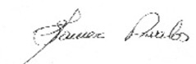

REVISÓ: FRANCISCO JAVIER AVALOS JIMENEZ Supervisor de contrato

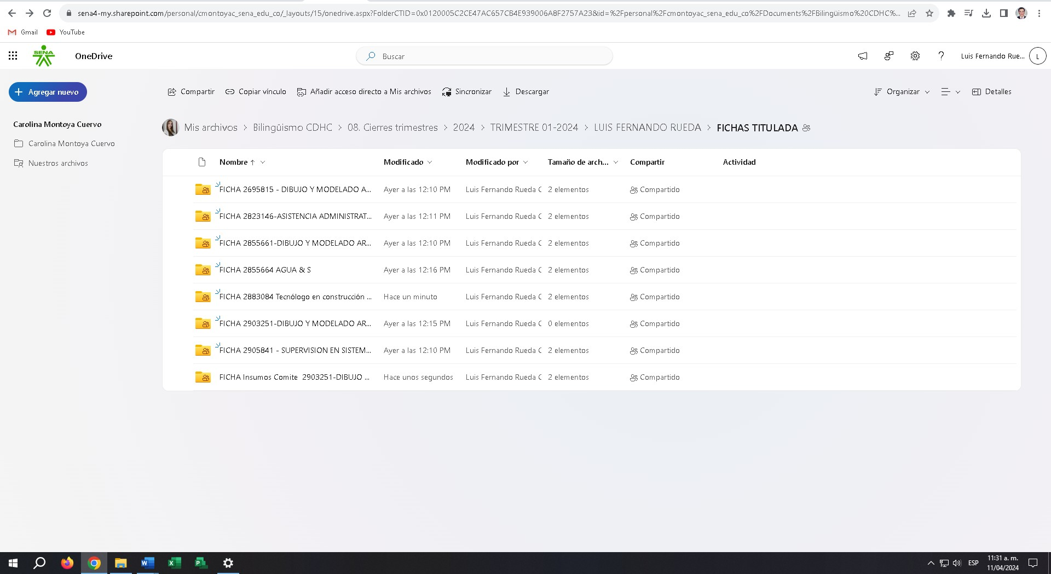
EVIDENCIAS ANEXO 1

ANEXO 2
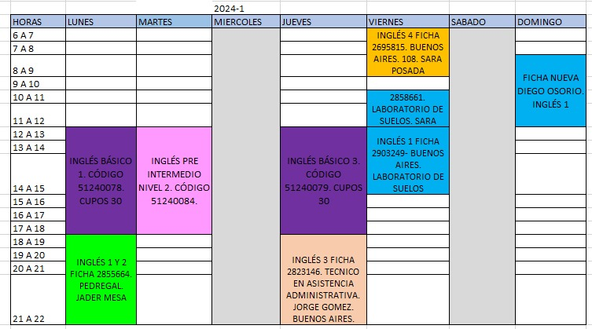

ANEXO 3
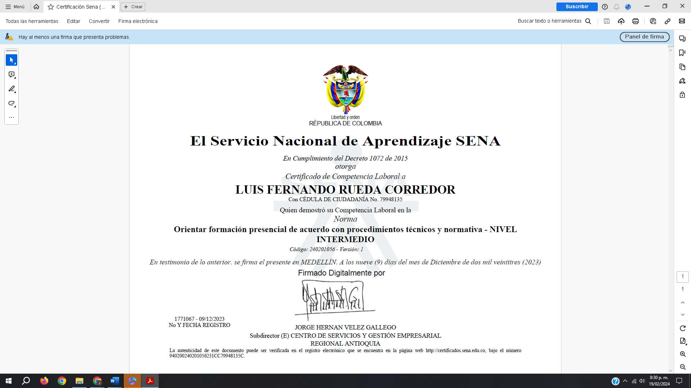




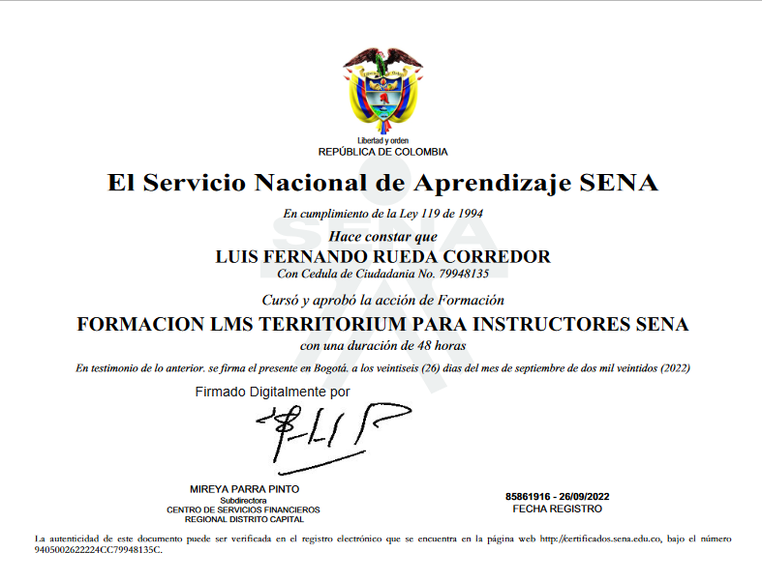

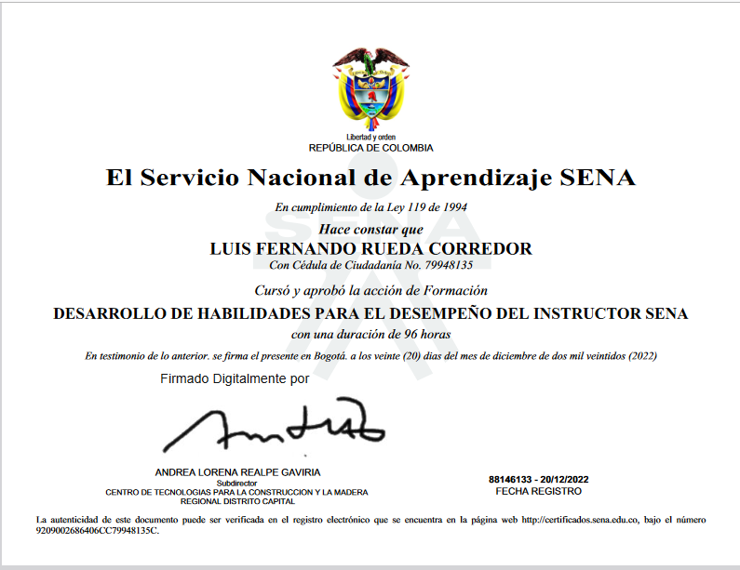









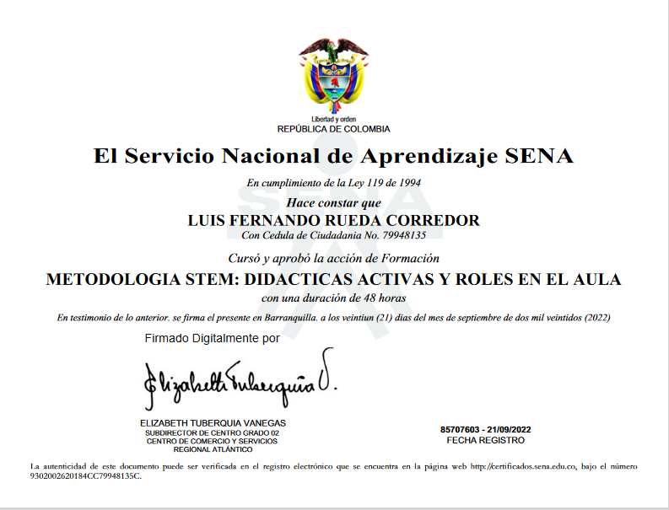
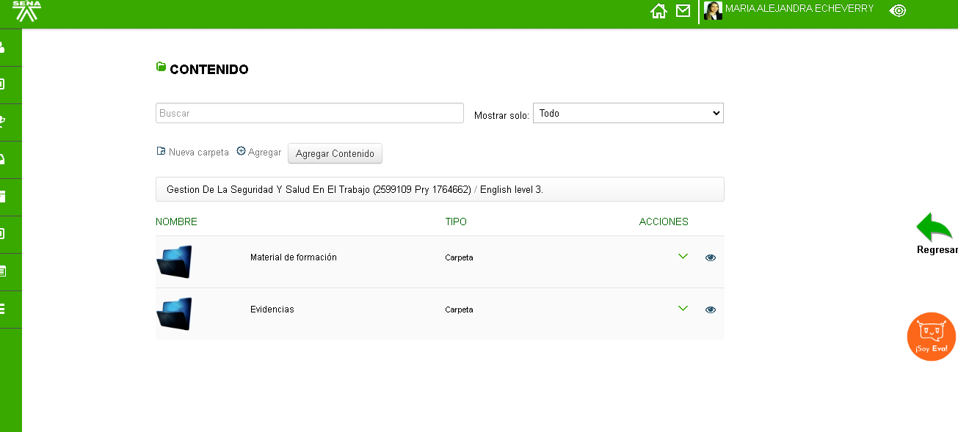
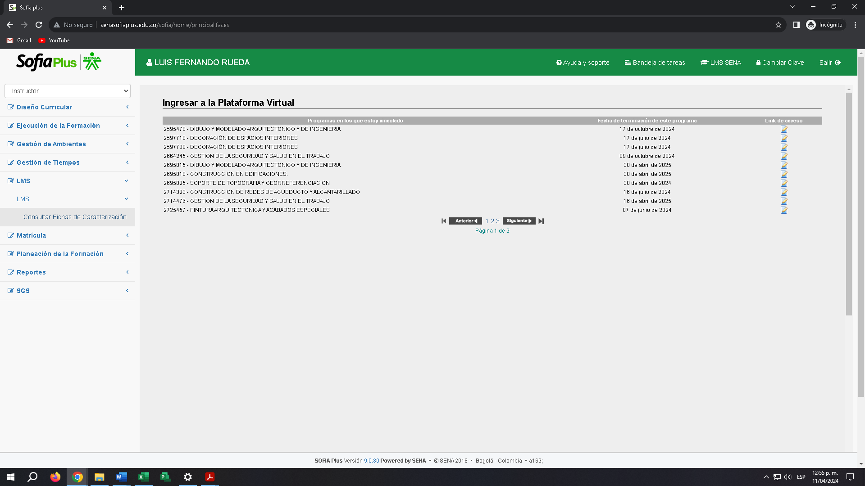
ANEXO 4

ANEXO 5


ANEXO 6
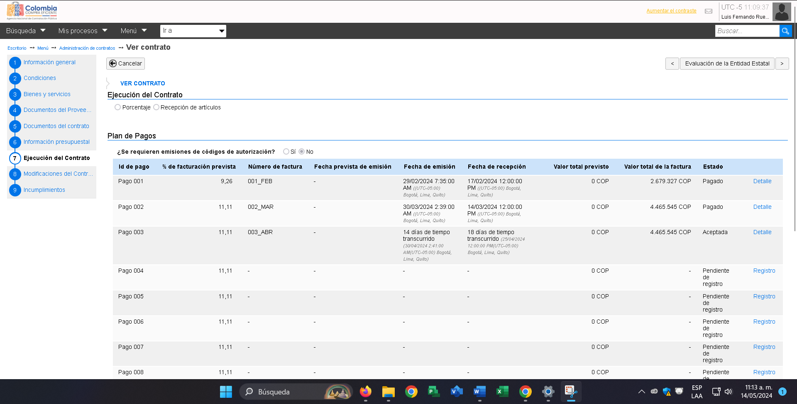
ANEXO 7
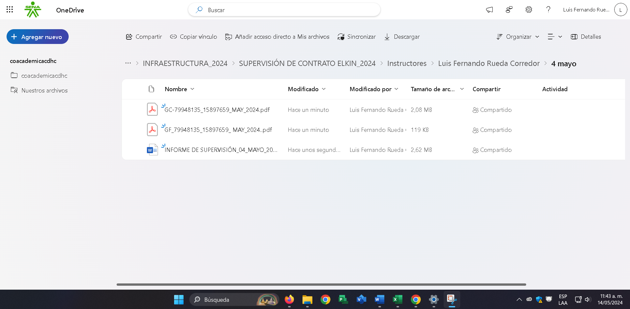

ANEXO 8


